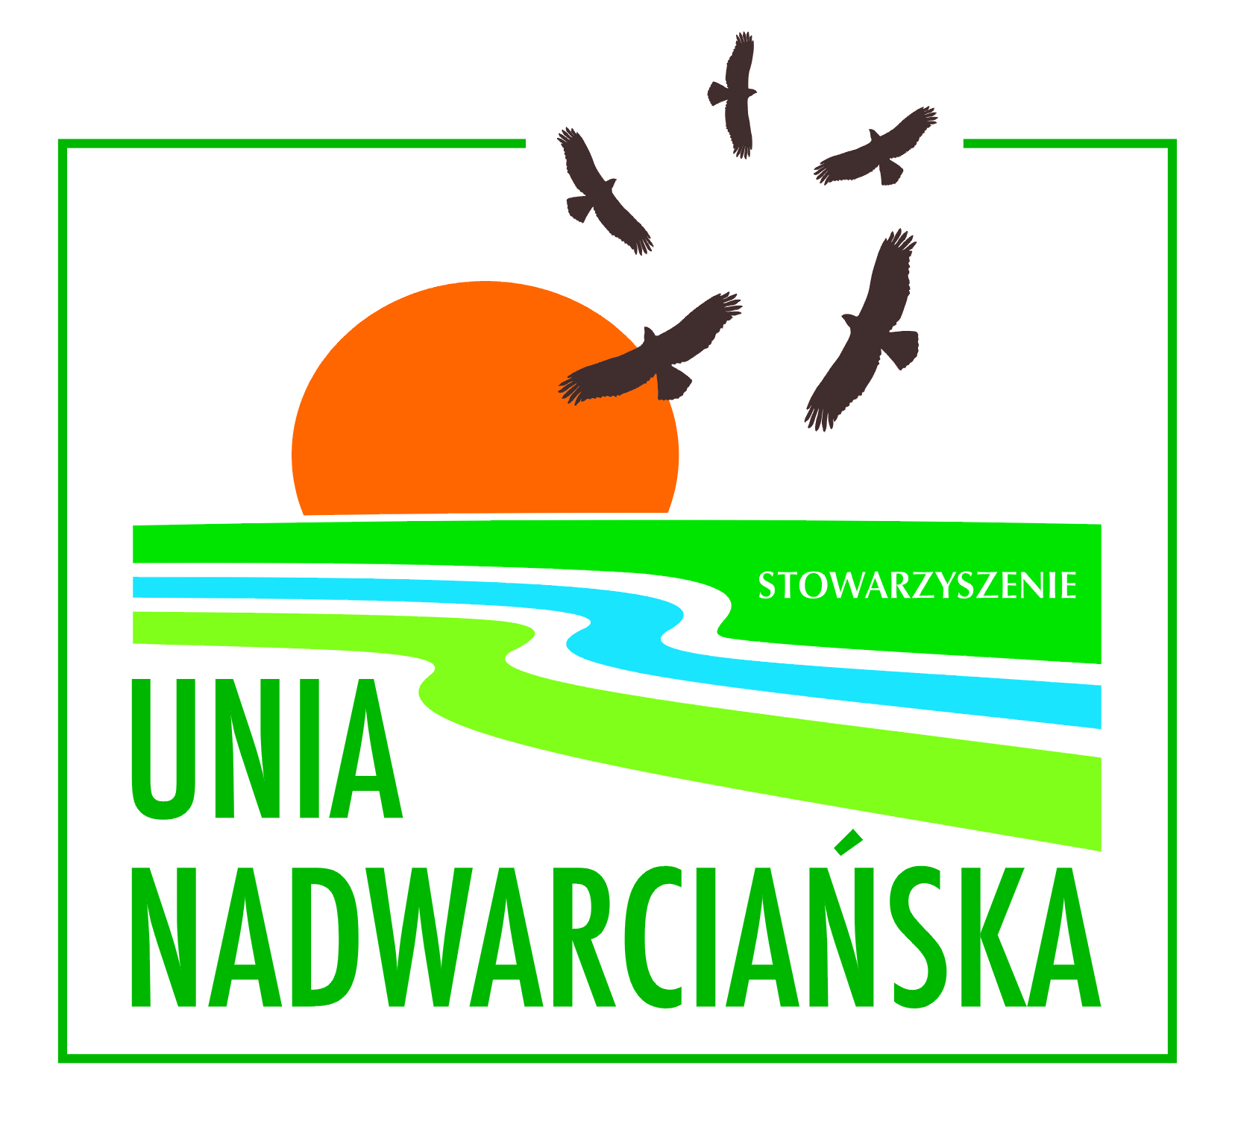

OGŁOSZENIE NR 1/2016 O NABORZE WNIOSKÓW O UDZIELENIE WSPARCIA !!!
Lokalna Grupa Działania Stowarzyszenie „Unia Nadwarciańska”, informuje o możliwości składania za pośrednictwem Stowarzyszenia „Unia Nadwarciańska” wniosków o przyznanie pomocy w ramach Programu Rozwoju Obszarów Wiejskich na lata 2014-2020, poddziałanie 19.2 „Wsparcie na wdrażanie operacji w ramach strategii rozwoju lokalnego kierowanego przez społeczność”
Więcej informacji na stronie: http://www.unianadwarcianska.pl/pl/index.php?option=com_content&view=article&id=590&Itemid=202

